Додаток 8  
до Положення про Спадковий реєстр

Вихідний номер ________  
Дата ___ ______________

### ЗАЯВА про реєстрацію свідоцтва про право на спадщину (майно інше, ніж рухоме та нерухоме)

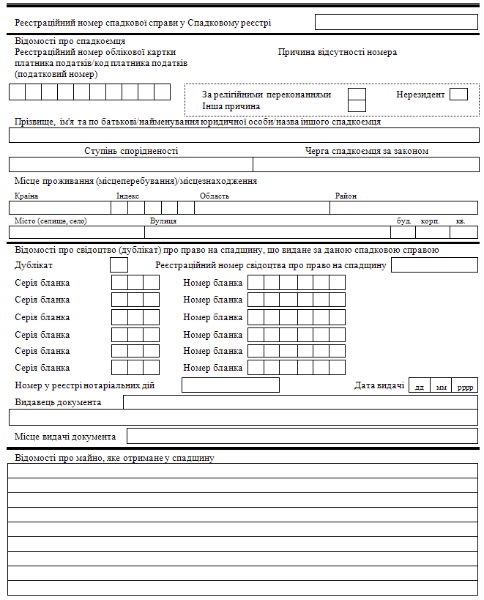

Зворотний бік заяви про реєстрацію свідоцтва про право на спадщину   
(майно інше, ніж рухоме та нерухоме)

